**работа**

**с**

**родителями**

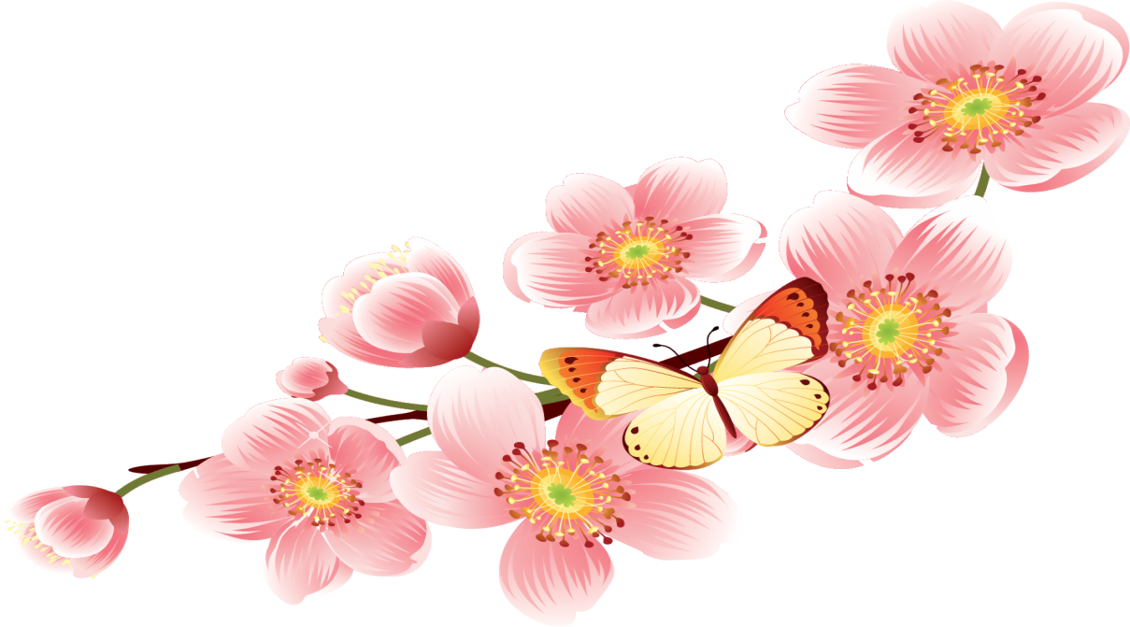



**Консультация для родителей**

**по экологическому**

**воспитанию**

**«Экологическое воспитание дошкольников»**



**В РУКАХ ЧЕЛОВЕКА БОГАТСТВО РОДНОЙ ЗЕМЛИ. ПОМНИТЕ ОБ ЭТОМ**

Слово «экология» и его производные прочно вошли в наш каждодневный словарь, но понимают его по-разному. В научной литературе существует много определений. Самое распространённое: экология – наука о взаимоотношениях живых организмов между собой и с окружающей средой.

Обычно под экологическим воспитанием понимают воспитание любви к природе. Действительно, это важная составляющая часть воспитательного процесса, но нередко приёмы, которыми воспитывают такую любовь, очень сомнительны. Например, с этой целью дома содержат диких животных или без должного ухода домашних животных, которые болеют и даже умирают на глазах у детей. И дети привыкают не замечать их мучений. Часто во время летних прогулок родители предлагают собирать цветы, ловить бабочек, стрекоз или других насекомых. Такие занятия становятся постоянной летней забавой ребят. Они отрывают насекомым крылья, лапки или же вовсе растаптывают свою жертву ногой. Таким образом, такие воспитательные мероприятия учат детей не любить, а уничтожать живое, причём довольно жестоко.

Очень часто с детьми разучивают стихи о природе, содержание которых противоречит экологически правильному поведению. Учитывая это, необходимо ещё раз подчеркнуть, что одна из задач экологического воспитания – формирование у ребёнка представления о человеке не как о хозяине, покорителе природы, а как о части природы, зависящей от неё. Стремитесь искоренять в детях потребительское отношение к природе.

В настоящее  время у большинства дошкольников  сформировано чёткое деление животных на  «плохих» и «хороших», «злых» и «добрых», «вредных» и «полезных».  Этому способствуют художественные произведения, мультфильмы. Во многих из них хищники изображаются злыми, нехорошими. Они хотят съесть «добрых» зайцев и поросят. В них, как правило, зайцы побеждают волков и остаются жить одни в лесу, без злых хищников. Многие дети убеждаются в том, что хищный зверь – плохой, он не нужен природе, и что прекрасный лес – это лес без волков (без хищников).

С точки зрения экологии в природе нет «плохих» и  «хороших»,  «вредных» и «полезных». Каждое животное, растение выполняют свою «работу», играет определённую роль в природе. А между тем стали редкими многие обычные когда-то растения и животные, оскудели некогда богатые грибами и ягодами наши леса, уничтожаются плодородные частицы почвы, загрязняются вода и воздух.

Мы, взрослые, не можем чувствовать себя непричастными к современным проблемам нашего общества. Взрослые, которые повинны в экологических бедах, когда-то тоже были детьми. Досадно, что нельзя не признать: это мы не так воспитали.

Успешно заниматься экологическим воспитанием можно только тогда, когда точно знаешь, что под этим подразумевается.

Экологическое воспитание детей – прежде всего воспитание человечности, т.е. доброты, ответственного отношения к природе, и к людям, которые живут рядом, к потомкам, которым надо оставить Землю пригодной для полноценной жизни. Экологическое воспитание должно учить детей понимать себя и всё, что происходит вокруг. Нужно учить ребят правильно вести себя в природе и среди людей.

Воспитательные задачи осложняются иногда и тем, что дети часто видят, как взрослые нарушают элементарные нормы общения друг с другом и природой. Вероятно, в таких случаях необходимо говорить: хотя они и взрослые, а не знают, что нельзя разговаривать грубо, оставлять мусор в местах отдыха, бросать мусор на ходу, вырезать надписи на стволах деревьев, обижать бездомных животных.

**Запомните правила!**

- Находясь в природе, нельзя срывать растения для букетов. Букеты можно составлять из растений, выращенных  человеком.

- Собирать лекарственные растения можно только в тех местах, где их много.   
- В природе, особенно в лесу, нужно стараться ходить по тропинкам, чтобы растения не погибли от вытаптывания.

- Охранять надо не только редкие, но и другие, даже самые обычные растения.  
- Нельзя подходить близко к гнёздам птиц. По твоим следам гнёзда могут отыскать и разорить хищники. Если случайно окажешься возле гнезда, не прикасайся к нему, сразу уходи. Иначе птицы - родители могут совсем покинуть гнездо.

- Если у тебя есть собака, не бери её с собой в лес. Она легко может поймать нелетающих птенцов и беспомощных детёнышей зверей.

- Не лови и не уноси домой здоровых птенцов птиц и детёнышей зверей. В природе о них позаботятся взрослые животные.

**-НЕ ЗАБЫВАЙТЕ** о том, что растения дают убежище животным. Оберегая травы, кусты, деревья, вы помогаете зверям, птицам, насекомым, которые укрываются в их зарослях.

**В РУКАХ ЧЕЛОВЕКА БОГАТСТВО РОДНОЙ ЗЕМЛИ. ПОМНИТЕ ОБ ЭТОМ!**



**Консультация для родителей**

**по экологическому**

**воспитанию**

**«Природа – семья, ребёнок»**

*«Человек стал человеком, когда услышал шёпот листьев и песню кузнечика,*

*журчание весеннего ручья и звон серебряных колокольчиков в бездонном*

*летнем небе, шорох снежинок и завывание вьюги за окном, ласковый плеск*

*волны и торжественную тишину ночи, - услышал, и, затаив дыхание, слушает*

*сотни и тысячи лет чудесную музыку жизни».*

*В. А. СУХОМЛИНСКИЙ*

Человеческая деятельность в последние годы наносит всё больший ущерб природе – это и загрязнение, и чрезмерное нерациональное расходование её ресурсов.

**КАКИМИ ВЫРАСТУТ НАШИ ДЕТИ, ЗАВИСИТ ОТ НАС!**

Мы должны научить детей не только брать от природы, но и заботиться о ней, охранять и приумножать её богатства. Настоящая забота о природе возникает у детей лишь тогда, когда ежедневно перед ними пример - взрослого. Можно бесконечно говорить об уважении к природе, но если взрослый, которому подражают дети, бездушно сломал ветку, перешагнул через клумбу, закричал, увидев червяка в руке ребёнка: *«Брось эту гадость!»* - то пользы не будет

Деятельность человека в природе должна быть разумной: охраняющей и созидающей. Это отношение к природе нужно воспитывать у детей с ранних лет. Именно с ранних лет человек начинает познавать красоту, разнообразие природы. Основы характера, жизненная позиция ребёнка закладываются в семье. И чтобы объяснять детям, как беречь природу, чтобы привить им какие-то природоведческие навыки, важен личный пример родителей! Их бережное, заботливое отношение к природе. Красота родной природы раскрывает красоту человеческого труда, рождает желание сделать свой край ещё прекраснее. Поэтому так важно показать детям как человек оберегает и приумножает природные богатства, сколько вкладывает труда.

В воспитании у ребёнка бережного отношения к природе нет, и не может быть мелочей. Сорванный просто так цветок, пойманная из любопытства бабочка, растоптанный жучок – всё это при безразличном отношении со стороны взрослых может привести к крайне нежелательным последствиям. Уважение детей кприроде начинается с осмысления её ценностей. Поэтому, прежде всего, нужно показать познавательную и эстетическую ценность природы. Благодаря этому со временем и разовьётся бережное, ответственное отношение к окружающей среде.

Заинтересовывать ребёнка можно самыми разнообразными способами. Например, выращивание домашних растений. Наиболее пригодны для этого такие быстрорастущие растения как герань или бегония, комнатные культуры помидоров и огурцов. Чтобы ребята своевременно их поливали, следует всячески поощрять их интерес к росту и развитию растений, появлению новых росточков, цветов, плодов. Ответственность — важное качество. И именно его мы будем развивать, доверяя крохе жизнь зеленых питомцев. Также можете попробовать вырастить зеленую травку, пшеничку, овес для домашнего питомца *(хомяка, котенка, попугая)*. Посадить в горшок косточки фруктов и посмотрите, что получится, а весной пересадить саженец и ухаживать за ним. Ну, разве это не чудо.

Каждая семья располагает всеми возможностями для того, чтобы пробудить, развить у ребёнка интереса к природе, потребность постоянного общения с ней.

Большое воспитательное значение имеют регулярные семейные поездки на природу. Ребёнок, под благотворным влиянием родителей, постепенно воспринимает красоту природных ландшафтов, вникает в таинства жизни природы. В непосредственном соприкосновении с ней у детей развивается наблюдательность, любознательность, интерес к природным объектам. Если во время прогулок систематически наблюдать за насекомыми, растениями, птицами вместе с детьми, то у них накопятся определённые знания в этой области. Первые уроки мышления должны быть среди природы.

Большое значение в воспитании детей имеют книги о природе, жизни животных. Вовлекая ребёнка в обсуждение прочитанного, взрослые разъясняют непонятные моменты, направляют мысли и интересы малыша.

**Предлагаемая литература для детей 4-5 лет:** "Репка", "Цыплёнок" Корнея Чуковского. Книжки Владимира Сутеева "Под грибом" "Цыплёнок и утёнок" "Палочка-выручалочка", "Яблоко" и другие. Стихи Самуила Маршака "Усатый-полосатый", "Где обедал, воробей?". В. Бианки *«Как муравей домой спешил»* другие. Сюда же относятся народные сказки о животных "Хвосты", "Кот и лиса", "Лисичка со скалочкой", "Заюшкина избушка" и другие, басни Сергея Михалкова "Кто кого?", "Услужливый заяц", "Друзья в походе" и многие другие истории. С возрастом произведения усложняются.

Особенно ребёнка тянет к животным. Он страстно желает иметь и опекать какое-либо живое существо. Содержание, которого связано с дополнительной нагрузкой и трудностями. И всё-таки, трудно переоценить воздействие, которое оказывает на формирование личности ребёнка общение, забота и уход за слабым живым существом. С животными ребёнок и родители могут эмоционально общаться – ухаживать, играть, разговаривать. Ребенок становится более общительным, подвижным и ловким, совершенствуется его моторика и координация движений. Наличие животного в доме делает дружнее и сплочённее семью.

Особое значение имеет художественно-творческая деятельность.

**Организуя дома художественную мастерскую:**

- лепка: из глины, пластилина, теста;

- аппликация, конструирование с применением круп, и природных материалов;

- рисование с помощью растительных элементов

Способствует эмоциональному раскрытию ребенка, развивает наблюдательность, внимание, память, воспитывает уважение детей к природе. Творческий потенциал, повышает уровень развития речи у дошкольников, дети учатся создавать, учатся понимать и видеть красоту и богатство природы.

Экологическое воспитание будет действеннее только в том случае, если в семье существует постоянное, каждодневное общение взрослых с детьми. Не жалейте своего времени на игры, эксперименты, прогулки, на чтение, творчество. И тогда ваши дети и во взрослой жизни будут осознанно и заботливо относиться ко всему живому и неживому на Земле.



**Консультация для родителей**

**по экологическому**

**воспитанию**

**«отдых На природе»**

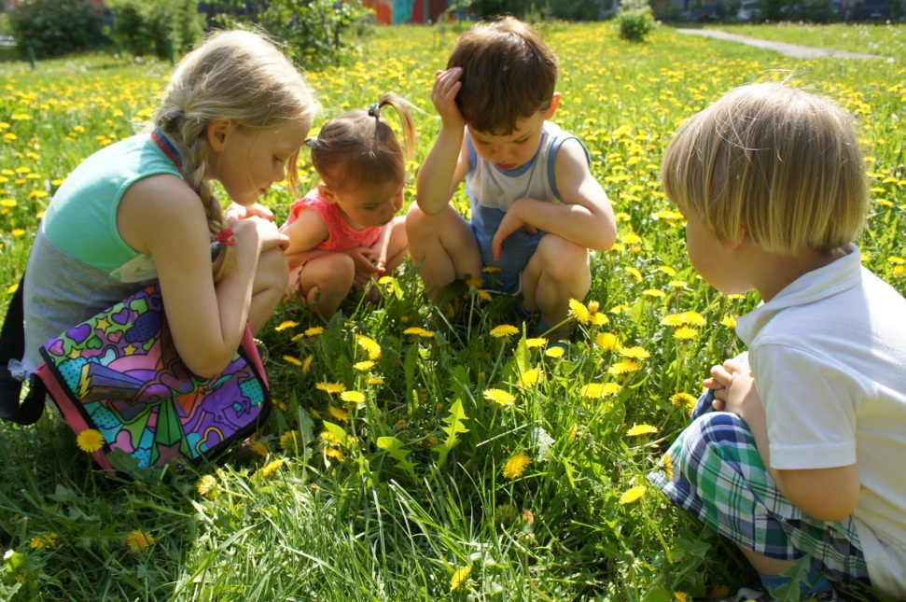

Слово «экология» и его производные прочно вошли в наш каждодневный словарь, но понимают его по-разному. В научной литературе существует много определений. Самое распространённое: экология – наука о взаимоотношениях живых организмов между собой и с окружающей средой.

Обычно под экологическим воспитанием понимают воспитание любви к природе. Действительно, это важная составляющая часть воспитательного процесса, но нередко приёмы, которыми воспитывают такую любовь, очень сомнительны. Например, с этой целью дома содержат диких животных или без должного ухода домашних животных, которые болеют и даже умирают на глазах у детей. И дети привыкают не замечать их мучений. Часто во время летних прогулок родители предлагают собирать цветы, ловить бабочек, стрекоз или других насекомых. Такие занятия становятся постоянной летней забавой ребят. Они отрывают насекомым крылья, лапки или же вовсе растаптывают свою жертву ногой. Таким образом, такие воспитательные мероприятия учат детей не любить, а уничтожать живое, причём довольно жестоко.

Очень часто с детьми разучивают стихи о природе, содержание которых противоречит экологически правильному поведению. Учитывая это, необходимо ещё раз подчеркнуть, что одна из задач экологического воспитания – формирование у ребёнка представления о человеке не как о хозяине, покорителе природы, а как о части природы, зависящей от неё. Стремитесь искоренять в детях потребительское отношение к природе.

В настоящее  время у большинства дошкольников  сформировано чёткое деление животных на  «плохих» и «хороших», «злых» и «добрых», «вредных» и «полезных».  Этому способствуют художественные произведения, мультфильмы. Во многих из них хищники изображаются злыми, нехорошими. Они хотят съесть «добрых» зайцев и поросят. В них, как правило, зайцы побеждают волков и остаются жить одни в лесу, без злых хищников. Многие дети убеждаются в том, что хищный зверь – плохой, он не нужен природе, и что прекрасный лес – это лес без волков (без хищников).

С точки зрения экологии в природе нет «плохих» и  «хороших»,  «вредных» и «полезных». Каждое животное, растение выполняют свою «работу», играет определённую роль в природе. А между тем стали редкими многие обычные когда-то растения и животные, оскудели некогда богатые грибами и ягодами наши леса, уничтожаются плодородные частицы почвы, загрязняются вода и воздух.

Мы, взрослые, не можем чувствовать себя непричастными к современным проблемам нашего общества. Взрослые, которые повинны в экологических бедах, когда-то тоже были детьми. Досадно, что нельзя не признать: это мы не так воспитали.

Успешно заниматься экологическим воспитанием можно только тогда, когда точно знаешь, что под этим подразумевается.

Экологическое воспитание детей – прежде всего воспитание человечности, т.е. доброты, ответственного отношения к природе, и к людям, которые живут рядом, к потомкам, которым надо оставить Землю пригодной для полноценной жизни. Экологическое воспитание должно учить детей понимать себя и всё, что происходит вокруг. Нужно учить ребят правильно вести себя в природе и среди людей.

Воспитательные задачи осложняются иногда и тем, что дети часто видят, как взрослые нарушают элементарные нормы общения друг с другом и природой. Вероятно, в таких случаях необходимо говорить: хотя они и взрослые, а не знают, что нельзя разговаривать грубо, оставлять мусор в местах отдыха, бросать мусор на ходу, вырезать надписи на стволах деревьев, обижать бездомных животных.

**Запомните правила!**

- Находясь в природе, нельзя срывать растения для букетов. Букеты можно составлять из тех растений, выращенные  человеком.

- Собирать лекарственные растения можно только в тех местах, где их много.

- В природе, особенно в лесу, нужно стараться ходить по тропинкам, чтобы растения не погибли от вытаптывания.

- Охранять надо не только редкие, но и другие, даже самые обычные растения.

- Нельзя подходить близко к гнёздам птиц. По твоим следам гнёзда могут отыскать и разорить хищники. Если случайно окажешься возле гнезда, не прикасайся к нему, сразу уходи. Иначе птицы - родители могут совсем покинуть гнездо.

- Если у тебя есть собака, не бери её с собой в лес. Она легко может поймать нелетающих птенцов и беспомощных детёнышей зверей.

- Не лови и не уноси домой здоровых птенцов птиц и детёнышей зверей. В природе о них позаботятся взрослые животные.

-НЕ ЗАБЫВАЙТЕ о том, что растения дают убежище животным. Оберегайте травы, кусты, деревья, вы помогаете зверям, птицам, насекомым, которые укрываются в их зарослях.

**Анкета для родителей по экологическому воспитанию дошкольников.**

Уважаемые родители! Дошкольное образовательное учреждение проводит анкетирование родителей по вопросам экологического воспитания дошкольников. Мы бы хотели узнать ваше мнение о работе детского сада, воспитателей, педагога дополнительного образования с детьми по экологическому воспитанию.

1. Считаете ли Вы важным компонентом экологическое воспитание дошкольников?

• Да

• Нет

• Не знаю

2. Как вы понимаете, что такое экология, что она изучает, чем занимается?

___

___

3. Есть ли у Вас дома домашние животные, птицы или растения?

___

4. Если да, то помогает ли Вам ребёнок в уходе за ними?

• Да

• Нет

5. Как Вы считаете, зависит ли состояние здоровья ребенка от состояния окружающей среды?

• Да

• Нет

• Не знаю

6. В какой совместной деятельности Вы осуществляете экологическое воспитание детей в семье?

• Беседы с ребенком о природе

• Подкормка птиц

• Отдых на природе

• Наблюдение за природными объектами

• Чтение художественной литературы природоведческого содержания

• Другие формы___

7. Как вы оцениваете уровень экологический знаний Вашего ребенка?

• Высоки

• Средний

• Низкий

8. Знакомите ли Вы детей с правилами поведения в природе?

• Да

• Нет

9. Какую информацию Вы хотели бы получить от дошкольного учреждения по экологическому воспитанию дошкольников___

___

10. Как вы оцениваете работу дошкольного учреждения по экологическому воспитанию дошкольников? ___

Благодарим Вас за участие!